Уход за кожей и профилактика пролежней
Пролежень (лат. decubitus; син. - декубитальная гангрена) - омертвение (некроз) мягких тканей (кожи с вовлечением подкожной клетчатки, стенки полого органа или кровеносного сосуда и др.), возникающее вследствие ишемии, вызванной продолжительным непрерывным механическим давлением на них.
Места образования пролежней
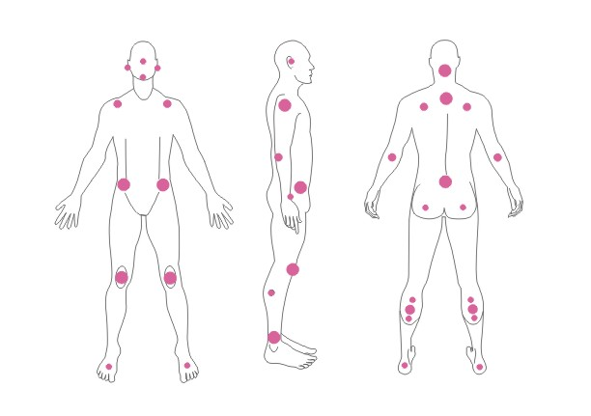
Стадии пролежней

Лечение по стадиям
Меры по профилактике пролежней
• Каждые 1,5-2 ч следует менять положение больного.
• Необходимо расправлять складки на постели и белье.
• Следует протирать кожу дезинфицирующим раствором.
• Нужно немедленно менять мокрое или загрязнённое бельё.
• Следует использовать подкладные резиновые круги
• Необходимо своевременно умывать и подмывать больных.
Устройство кровати

Уход за полостью рта
Промывание полости рта
Порядок выполнения процедуры:
1. Подготовиться к проведению процедуры: разложить необходимое оснащение, надеть перчатки.
2. Набрать в кружку Эсмарха тёплый антисептический раствор и подвесить её на 1 м выше головы больного.
3. Голову больного повернуть набок (иначе он может захлебнуться!), шею и грудь прикрыть клеёнкой, к подбородку подвести лоток.
4. Оттянуть угол рта шпателем, ввести наконечник в преддверие рта и струёй жидкости под умеренным давлением промыть его.
5. Промыть поочерёдно левое, затем правое защёчное пространство (щеку оттягивать
шпателем).
6. Снять перчатки, вымыть руки.

Уход за ушами
Промывание слухового прохода | Закапывание капель
1. Набрать воду в шприц Жане.  2. Усадить больного перед собой боком таким образом, чтобы свет падал на его ухо.  3. В руки больному дать лоток, который больной должен прижать к шее под ушной раковиной.  4. Левой рукой оттянуть ушную раковину кверху и кзади, а правой - ввести наконечник шприца в наружный слуховой проход. Струю жидкости нагнетать толчками по верхнезадней стенке слухового прохода.  5. Слуховой проход после промывания высушить ватой.  6. Если пробку удалить не удаётся, её нужно размягчить содово-глицериновыми каплями.  В течение 2-3 дней 2-3 раза в день следует вливать в слуховой проход 7-8 подогретых капель. Необходимо предупредить больного, что после вливания капель слух на некоторое время может несколько ухудшиться | 1. Наклонить голову больного в сторону, противоположную тому уху, в которое будут закапывать капли.  2. Оттянуть ушную раковину больного левой рукой назад и вверх, а пипеткой в правой руке закапать капли в слуховой проход.  3. Предложить больному оставаться в положении с наклонённой головой 15-20 мин (чтобы жидкость не вытекала из уха), после этого ухо протереть стерильной ватой

Уход за волосами
Необходимо следить, чтобы в волосах больных не образовывалась перхоть. Для этого
нужно 1 раз в неделю мыть голову, используя шампунь и туалетное мыло. Тяжелобольным голову моют в постели. Для этого ставят тазик у головного конца кровати, и больной запрокидывает голову таким образом, чтобы она оказалась над тазиком. Следует хорошо намылить кожу головы, затем волосы, ополоснуть их тёплой водой, насухо вытереть и расчесать. После мытья на голову повязывают полотенце или косынку.
Ежедневно необходимо расчёсывать волосы. Для этого пользуются индивидуальным частым гребешком. Частый гребешок, смоченный раствором уксуса, хорошо вычёсывает перхоть и пыль. Гребешки следует содержать в чистоте, протирать спиртом, уксусом и мыть в горячей воде с содой или нашатырным спиртом.
После мытья больного младший медперсонал стрижёт или помогает ему стричь ногти на руках и ногах.

